VS-840U单人单面单人净化工作台/超净台(垂直送风，高工作区)
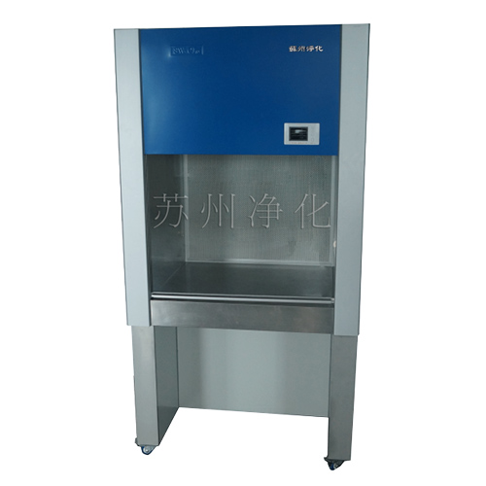

技术摘要
适用人数：单人单面 洁净等级：100级@≥0.5μm(美联邦209E) 工作区尺寸：700×650×620mm 外形尺寸：880×800×1750mm

产品介绍与完整技术参数
VS-840u净化工作台
VS系列生物洁净工作台是医药卫生、生物工程、科学实验等*域用于无菌无尘洁净环境的局部净化单元。
一、工作原理
空气经侧面的初效空气过滤器和低噪音离心式通风机压入静压箱，经高效空气过滤器从顶部均匀吹出，形成高洁净度的空气幕，去除工作区域内的原自然空气，开机后五分钟即达到理想的高洁净度空间。采用可调风机双速调节风量大小，轻触型开关调节电压，保证工作区内的风速始终处于理想状态。
二、结构特点
箱体壳采用进口中纤板材紧密结合，保证长期无锈蚀发生，面层电喷涂表面处理，表面光滑无尘，台板敷设不锈钢板，电器开关用轻触型方便开关，方便使用。灯管用电子镇流器。
三、技术参数：
型号 ：VS-840U洁净工作台
洁净等级：00级@≥0.5μm(美联邦209E)
平均风速：0.25m～0.45/m/s(快、慢双速）
振动半峰值： ≤ 0.5μm (X .Y. Z方向)
噪音： ≤62dB(A)
照度： ≥300Lx
电源： AC单相220V/50Hz
**大功耗： 0.4KW
重量： <150kg
高效过滤器规格及数量： 695×600×50×①
荧光灯/紫外灯规格及数量： 20W×①/20W×①
外形尺寸： 880×800×1750mm
工作区尺寸： 700×650×620mm
适用人数： 单人
四、安装使用
本工作台就位地点应在环境较为清洁的工作室内（**好置于十万等级或三十万等级的初级净化间），插上电源，按控制面板上的所示功能开启即可，在开机前应对净化台的工作区面及外壳进行认真清洁处理，去除表面积尘，开机后十分钟即可进行实施正常操作使用。
五、维护
1、根据实际情况，定期将初效过滤器拆下清洗，清洗周期一般为3~6个月。（若长期不清洗，积尘将导致进风量不足而降低洁净效果）。
2、当正常调换或清洗初效空气过滤器后，仍不能达到理想的截面风速时，则应调节风机的工作电压，从而达到理想的均匀风速。
3、一般在使用十八个月后当风机工作电压调整****高点时，仍不能达到理想风速时，则说明高效空气过滤器积尘过多（滤料上滤孔已基本被堵，要及时更新），一般高效空气过滤器的使用期限为十八个月。
4、更换高效空气过滤器时，应注意型号规格尺寸的正确（原生产厂家配置），按箭头风向装置，并注意过滤器的周边密封，**无渗漏现象发生。
六、一般故障原因及排除方法
故障现象 | 原因 | 排除方法
总电源开关和不上，自动跳闸 | 1、风机卡死导致电动机堵转，或者线路有短路。 | 1、调整风机轴位置，或者更换叶轮和轴承，检查线路是否完好。 2、对照电路图逐点检查线路、元器件对外壳的jue缘电阻，修复jue缘故障部位。
风速较低 | 初效过滤器积尘过多 高效过滤器失效 | 清洗初效过滤器。 更换高效过滤器。
风机不转 | 接触器不工作 风机电源熔芯已熔断 | 检查接触器线路是否正确。 更换熔芯。
荧光灯不亮 | 灯管或继电器损坏 灯管电源熔丝已熔断 | 更换灯管或继电器。 更换熔芯。

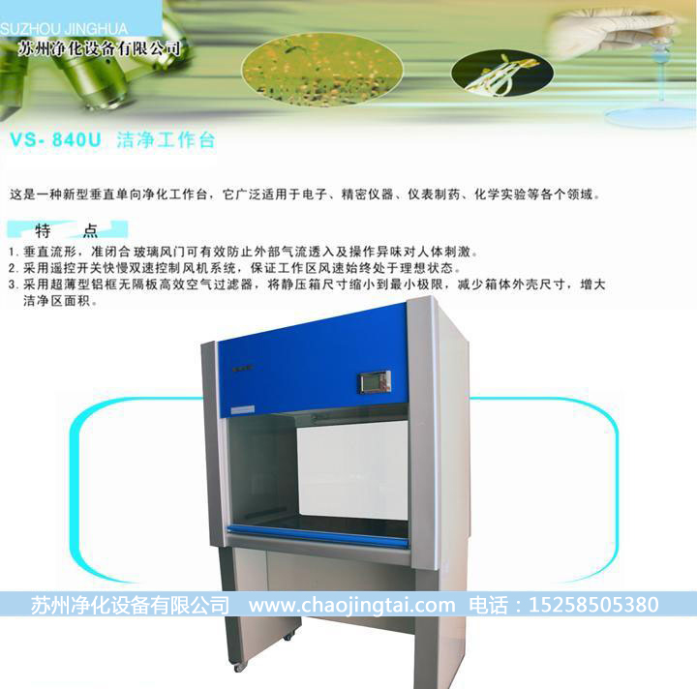
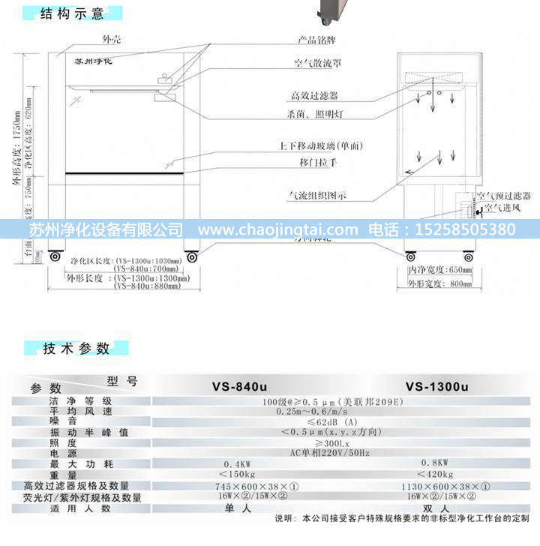
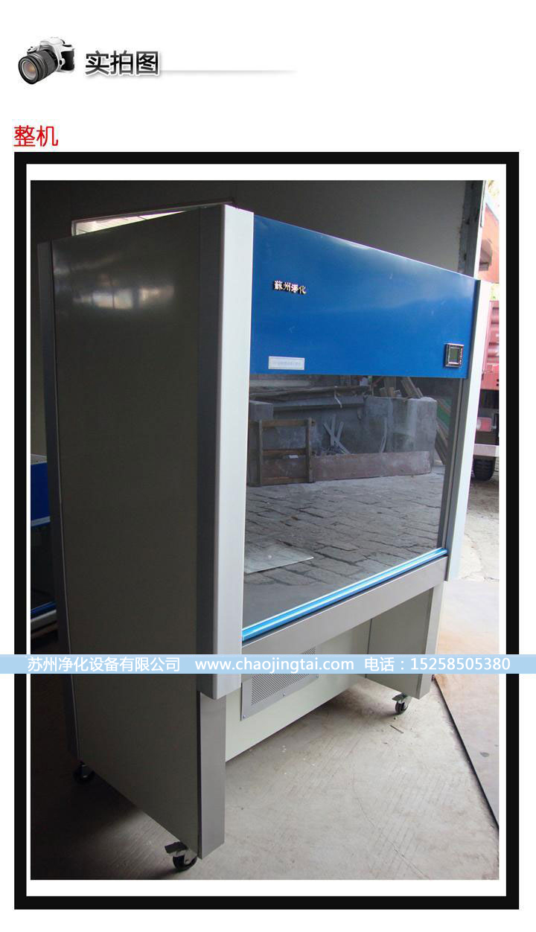
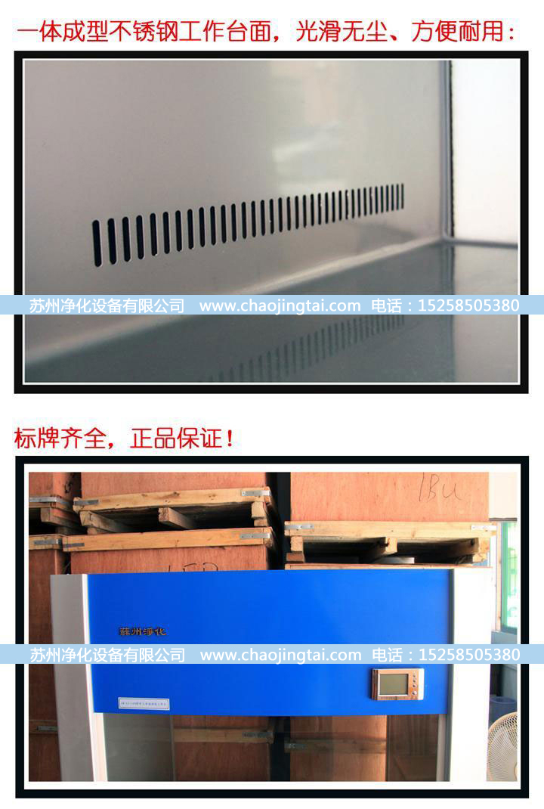
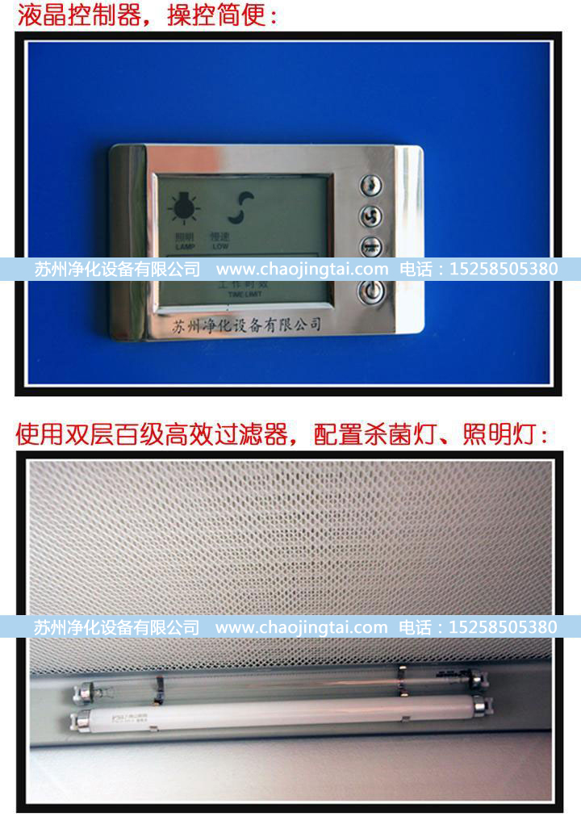
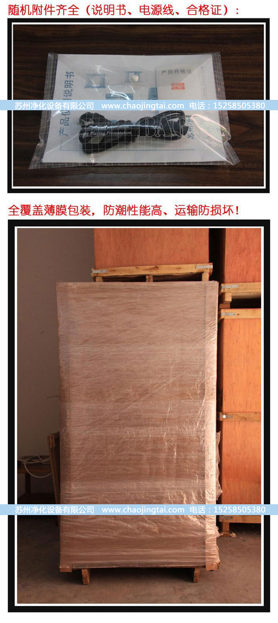
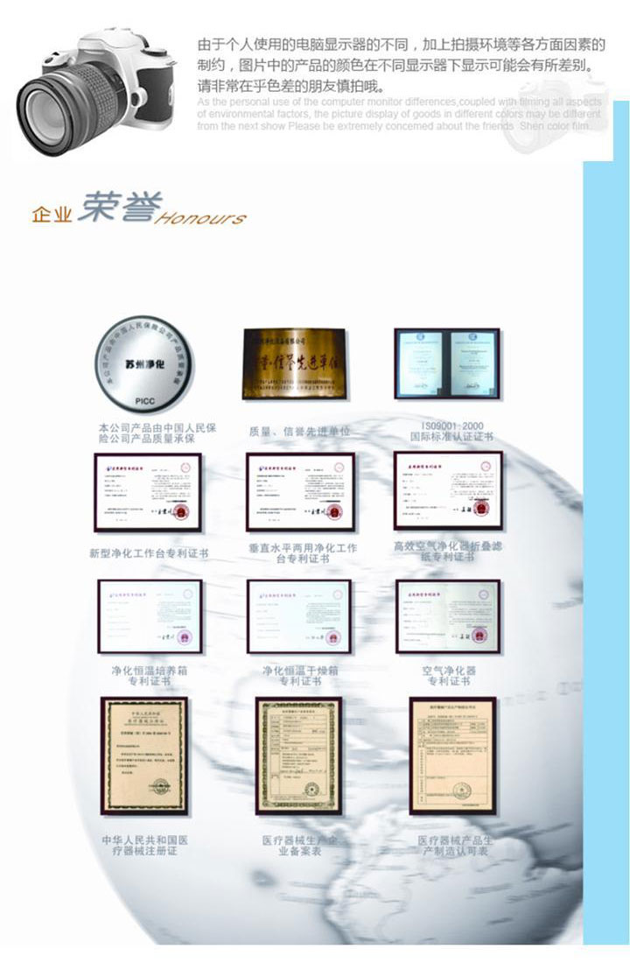
产品链接：https://www.chaojingtai.com/jinghuagongzuotai/VS-840U.html
资料生成日期：2026-10-27 参数与配置以产品实际情况及咨询确认为准。

